　　サーモグラフィを用いた太陽電池パネルのヒートスポット検出方法の検討

Examination of heat spots detection method of solar panels using a thermography

利穂 虹希　吉田 晋 田中 達治 松浦 史法

K. Riho　S. Yoshida　T. Tanaka　M. Matsuura

(阿南高専)

1. はじめに

太陽光パネルにおいて部分的に故障すると，故障部分が抵抗となり発熱してしまうヒートスポットが発生する．一般的な点検システムでは，ヒートスポットのあるパネルの特定は難しい．ヒートスポットにより発電量が低下してしまった状態では，長期的に見ると多くの電力を無駄にしてしまう．ヒートスポットの検出には，サーモカメラが有効だが，赤外線画像からヒートスポットを特定するには，専門家の判断が必要となる．メガソーラー向けにドローンを用いたサーモカメラ点検方法は既に提案されているが，撮影した赤外線画像を専門家が見て故障を判断しているのが現状である．

1. サーモグラフィ撮影方法

サーモカメラを用いて撮影を行うと，同じパネルを撮影しても図１，図2のように天気によって雲の映り込みの影響が出る．図2のように雲の映り込みによりヒートスポット以外の箇所も発熱しているような画像となり判定に専門的な知識が求められる．

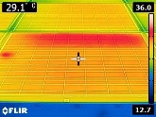　　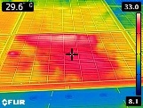

図1 雲の影響が小さい場合 　図2雲の影響が大きい場会

また,ドローンを用いて撮影すると，パネルに反射して図3のようにドローン本体が写りこんでしまうことがある．

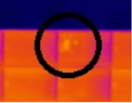

図3 写りこんでしまったドローン

1. ヒートスポットの判定

左右及び正面の角度から撮影した赤外線写真を正面方向に射影変換し比較のため合成すると，雲に反射して反応している赤外線反応は角度により異なるため重ならないがヒートスポットは同じであるため重なる．その箇所をヒートスポットと判定する．

1. 画像処理

一枚のパネルに対し三枚の赤外線写真を正面から見たように射影変換して比較した．阿南高専屋上のパネルを屋上で撮影したものと，ドローンを用いて空中から撮影したものに処理を行った．

1. 実験結果

図4はヒートスポットのあるパネルを2016年9月1日，10月7日，10月24日に撮影した赤外線画像に処理を行ったものである．

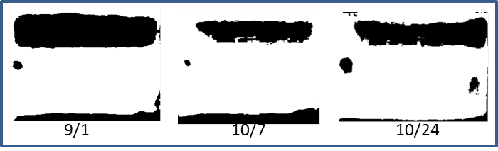

図4 処理結果

図5は写りこんだUAVを除去している例である．

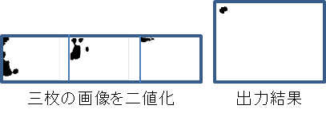

図5 UAVの除去

1. 今後の課題

　屋上で複数回撮影し輝度と閾値を決定するための係数の関係を調べることで，屋上で撮影したパネルに対しては射影変換後自動的に処理できるが，UAVで撮影したパネルに対しては，使用しているカメラが違うこと，撮影方法が違うことから手動で係数を調整しているため，屋上で撮影したパネルのように自動で検出できるようにしなければいけない．また，現在射影変換を自動的に行えないため，自動で検出できない.